Le voile brûlé
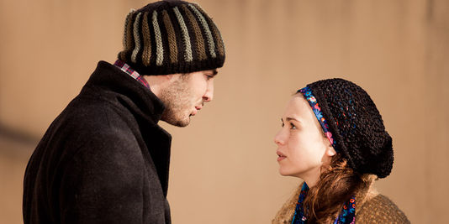

" Le Voile brûlé " : l'art contre l'enfermement
Le Monde.fr | 16.04.2013
L'inconvénient des films dont le titre est un programme, c'est qu'on les regarde comme on contemple une écluse en manœuvre, en attendant que ce qui est prévu vienne à passer. Le voile dont il est question ici est celui qui couvre les cheveux des musulmanes. Il n'est pas brûlé comme le furent les soutien-gorge des féministes, en signe de révolte, mais pour détruire celle qu'il cache. Inspiré d'un fait divers, le film de Viviane Candas est bien le pamphlet contre le patriarcat et le sectarisme que son titre annonce

Pourtant, malgré l'extrême modestie de ses moyens, Le Voile brûlé n'est pas seulement un instrument de débat. Avec une étonnante alternance de brusquerie et d'élégance, la cinéaste s'aventure au-delà des arguments pour toucher à ce qui fait la matière d'un film à part entière. Dans une cité de Marseille, une jeune fille lutte contre le frère avec lequel elle vit pour continuer à prendre des cours de théâtre. Au chômage, le jeune hommme est la proie des idées noires que lui insufflent les mauvais garçons du quartier, constitués en chœur antique.
Entre la chronique réaliste de la vie d'un quartier (les préparatifs d'une noce dans la famille sont traités avec une précision quasi-ethnographique) et l'abstraction théâtrale, Viviane Candas oppose la liberté de l'art à l'enfermement religieux. Il arrive que son propos emporte la conviction, par la grâce de l'interprète principale, par l'élégance de certains plans, arrachés à la froideur méridionale de cette cité filmée en plein hiver.
Pourtant, malgré l'extrême modestie de ses moyens, Le Voile brûlé n'est pas seulement un instrument de débat. Avec une étonnante alternance de brusquerie et d'élégance, la cinéaste s'aventure au-delà des arguments pour toucher à ce qui fait la matière d'un film à part entière. Dans une cité de Marseille, une jeune fille lutte contre le frère avec lequel elle vit pour continuer à prendre des cours de théâtre. Au chômage, le jeune hommme est la proie des idées noires que lui insufflent les mauvais garçons du quartier, constitués en chœur antique.
Film français de Viviane Candas avec Sonia Amori, Stéphane Nahal

Source :
http://www.lemonde.fr/culture/article/2013/04/16/le-voile-brule-l-art-contre-l-enfermement_3160190_3246.html

Un voile des voiles

Origines :
Teglath-Phalazar Ier qui a décrété que '' Les femmes mariées qui sortent dans la rues n’auront pas la tête découverte. La concubine qui va dans la rue avec sa maîtresse ( l’épouse ) sera également voilée. La hiérodule ( prostituée sacrée ) qu’un mari a prise sera voilée dans les rues. Et celle qu’un mari n’a pas prise ira la tête découverte. La prostituée ( non sacrée ) ne sera pas voilée, sa tête sera découverte''. ( 12 siècles avant notre ère ) ]

[ " le hijab est très exactement une séparation, une tenture, séparant la vie privée du Prophète de sa vie publique, il s'agit bien de tenture et non de voile ". Ce verset n'a pas à proprement parler de portée religieuse. Leïla Babès ]
Ce verset n'a rien d'une prescription religieuse, il sert à distinguer tout simplement la partie professionnelle de la partie privative d'un habitat

http://laiciteetsociete.hautetfort.com/conseil-feminin-de-la-fatwa/

